Дисциплина: Модульное тестирование веб-приложений
Студент: _______________________________________

КТ №11. Автоматизированное тестирование с Robot Framework
Отчёт по контрольной точке
Дата: 2026-10-10

1. Цель задания
Реализовать ровно 10 различимых тест-кейсов на native синтаксисе Robot Framework с SeleniumLibrary, keyword-driven архитектурой, локальным приложением и стандартными отчётами Robot Framework.
Презентация cloud.ithub.ru (КТ11) без авторизации недоступна; полное соответствие скрытым слайдам не утверждается.

2. Обзор Robot Framework
Robot Framework — keyword-driven фреймворк приёмочного тестирования. Тесты описываются в файлах .robot секциями Settings, Variables, Test Cases, Keywords. Отчёты: output.xml (машиночитаемый), log.html (детальный лог), report.html (сводка).

3. SeleniumLibrary и keyword-driven архитектура
SeleniumLibrary предоставляет ключевые слова браузерной автоматизации (Open Browser, Click Element, Select Frame, Switch Window и др.). Высокоуровневые ключевые слова вынесены в resources: Open Test Application, Submit Registration Form, Verify Form Validation, Open Secondary Tab, Return To Main Page, Interact Inside Demo Iframe.
Python-хелпер FixtureServer.py используется только для локального HTTP (динамический порт) — логика проверок остаётся в .robot файлах.

4. Среда и версии
Windows 10; Python 3.13.2; Robot Framework 7.5; SeleniumLibrary 6.9.0; Selenium 4.50.0; Chrome. Зависимости: robot/requirements.txt (selenium зафиксирован на 4.50.0, чтобы не ломать KT01–KT10).

5. Тестовое приложение
Локальные HTML-страницы robot/fixtures/: навигация, форма, checkbox/radio/dropdown, iframe, вторичная вкладка, динамический статус. Без публичных сайтов и VPN.

6. Таблица из 10 тест-кейсов
ID | Сценарий | Статус | с
TC-11-01 | Page opens / title | PASS | 2.74
TC-11-02 | Navigation link | PASS | 2.80
TC-11-03 | Valid form submit | PASS | 2.81
TC-11-04 | Invalid form rejected | PASS | 2.81
TC-11-05 | Checkbox select/deselect | PASS | 2.78
TC-11-06 | Radio button selection | PASS | 2.79
TC-11-07 | Dropdown selection | PASS | 2.80
TC-11-08 | Iframe interact + return | PASS | 2.82
TC-11-09 | New tab switch + return | PASS | 2.88
TC-11-10 | Dynamic UI update | PASS | 2.77

7. Пример кода .robot
*** Test Cases ***
TC-11-03 Valid Form Submission Succeeds
[Tags] KT11 form positive
Open Registration Page
Submit Registration Form Анна Тестова anna.kt11@example.com
Verify Form Accepted Анна Тестова anna.kt11@example.com
Capture Scenario Screenshot 03_form_valid

8. Переиспользуемые keywords и resources
common.resource — Suite Bootstrap/Teardown, Open/Close Test Application, скриншоты. pages.resource — страничные keywords (формы, iframe, вкладки, dynamic).
.\scripts\run_kt11.ps1
.\.venv\Scripts\python.exe -m robot --outputdir robot\artifacts\kt11 robot\tests\kt11.robot

9. Фактические результаты
Dry-run: 10 tests discovered. Diagnostic TC-11-01: PASS.
Полный suite: 10 tests, 10 passed, 0 failed; elapsed ≈ 28.39 с.
10 tests, 10 passed, 0 failed
SUITE PASS elapsed= 28.389725
Артефакты: output.xml, log.html, report.html, xunit.xml в robot/artifacts/kt11/.

10–11. Скриншоты браузера и отчётов Robot
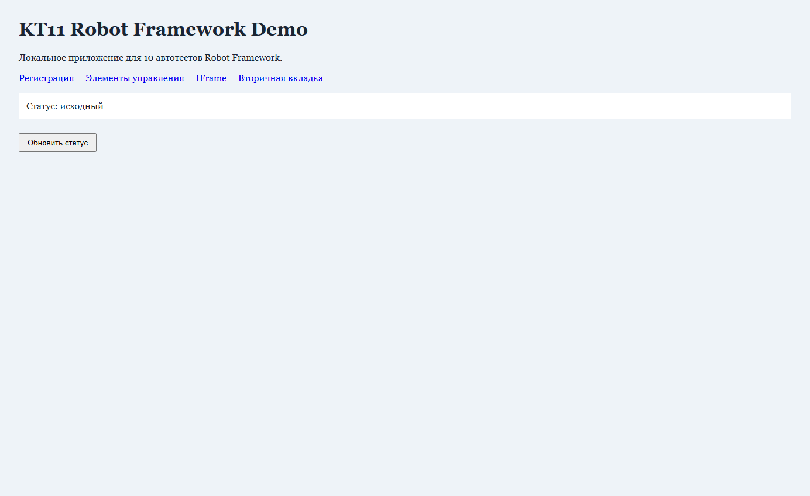
Рисунок 1 — Home / title
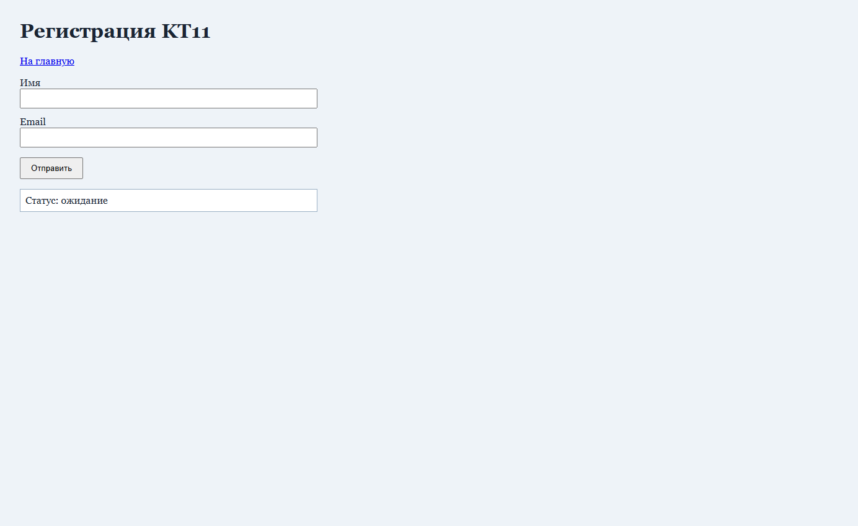
Рисунок 2 — Навигация на регистрацию
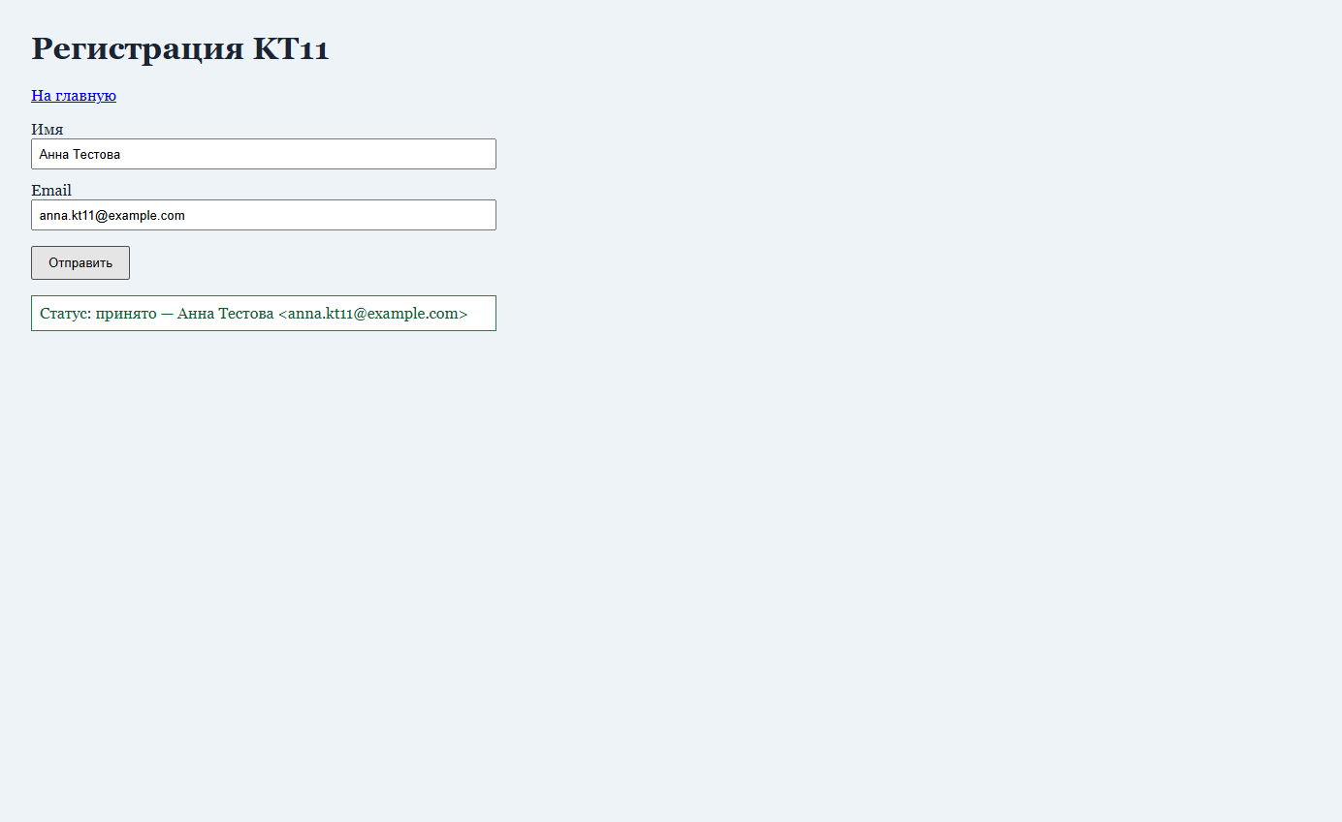
Рисунок 3 — Валидная форма
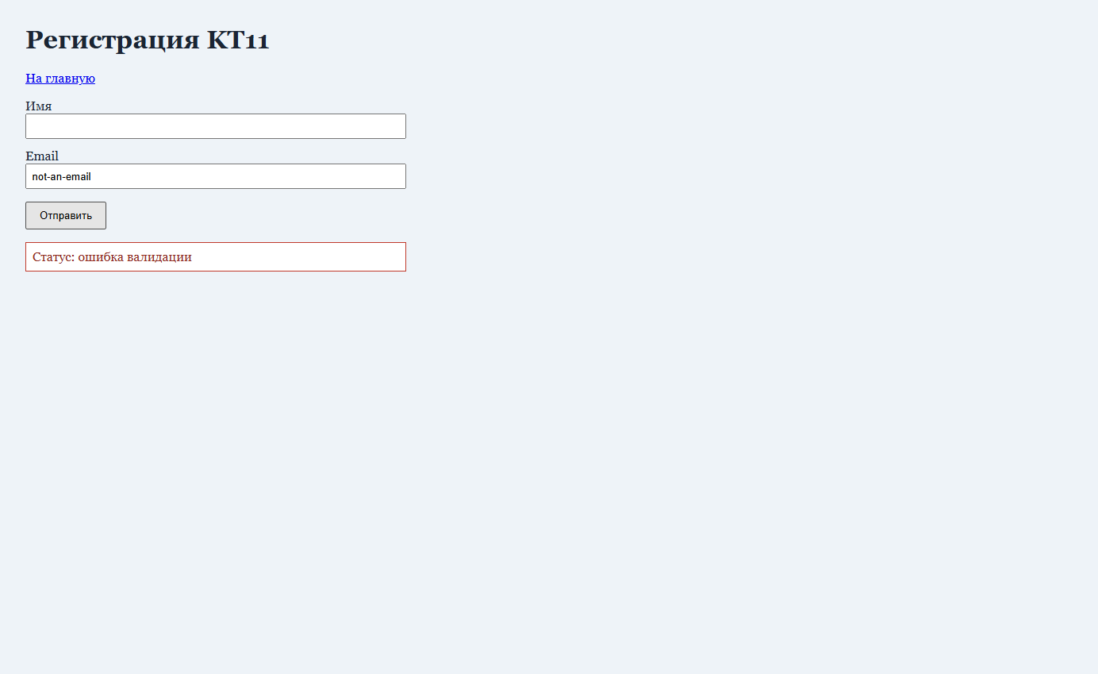
Рисунок 4 — Ошибка валидации
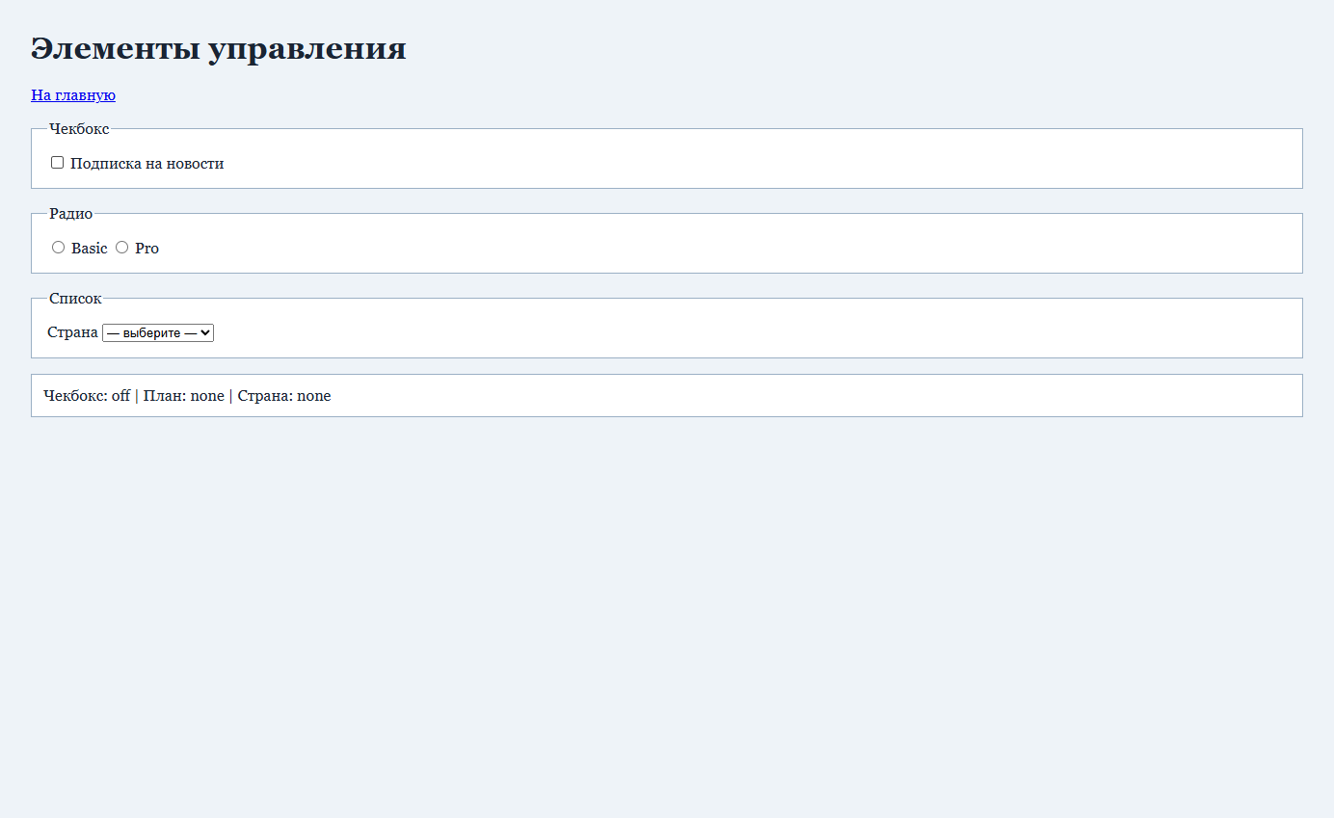
Рисунок 5 — Checkbox
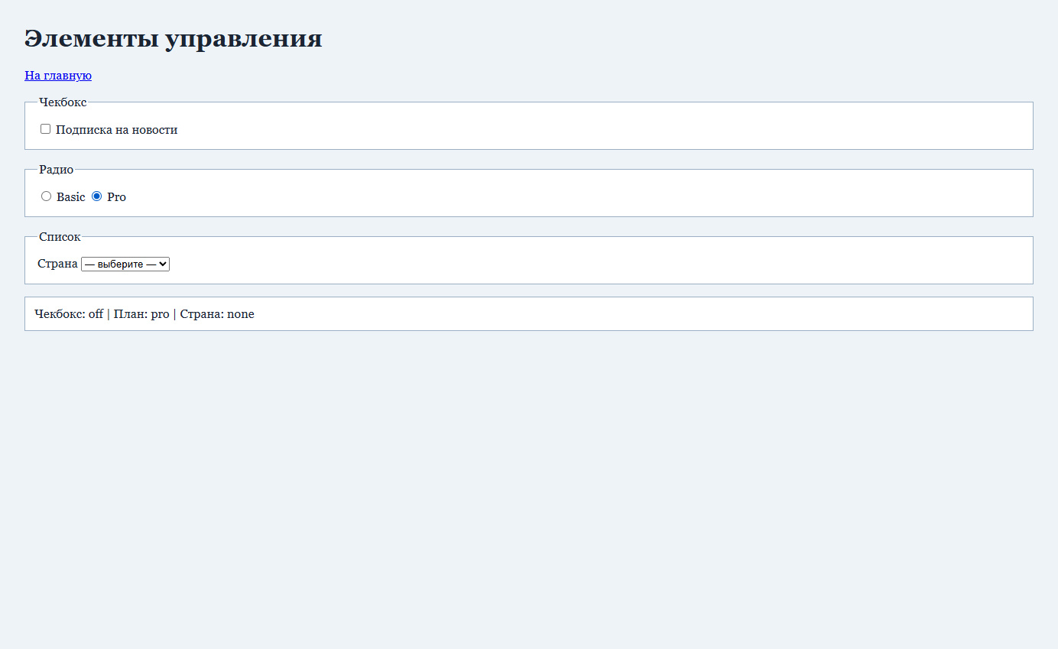
Рисунок 6 — Radio
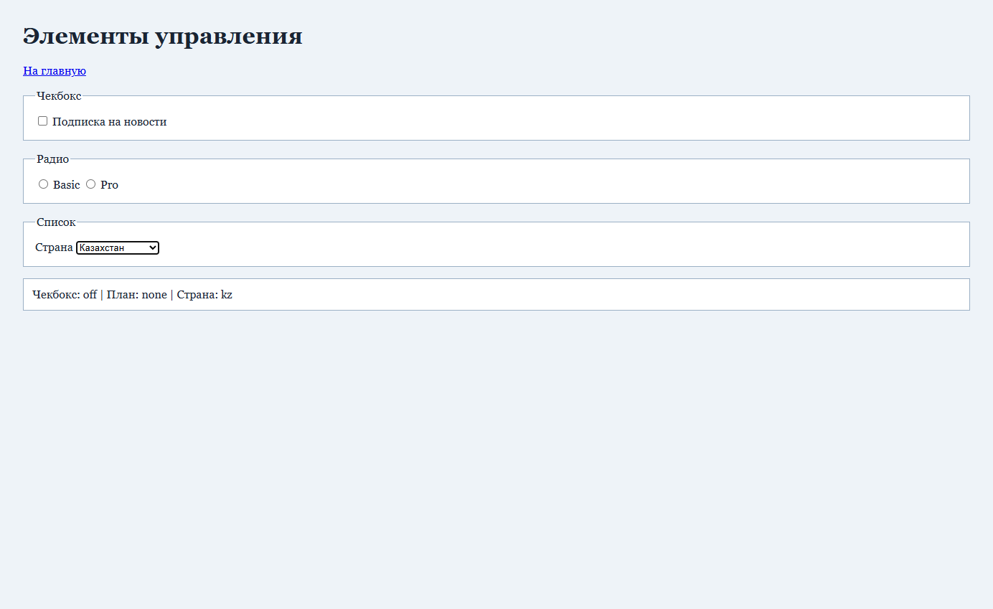
Рисунок 7 — Dropdown
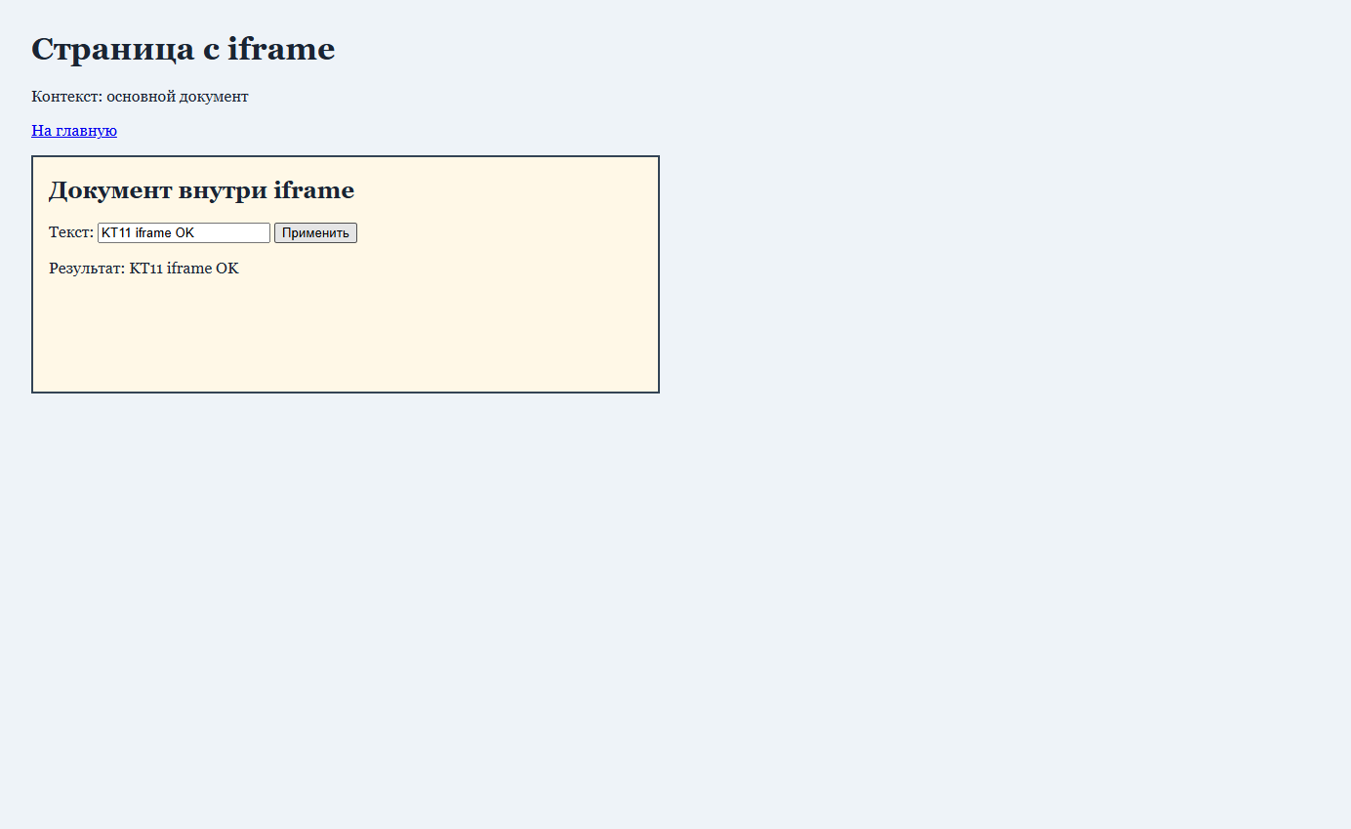
Рисунок 8 — IFrame host после взаимодействия
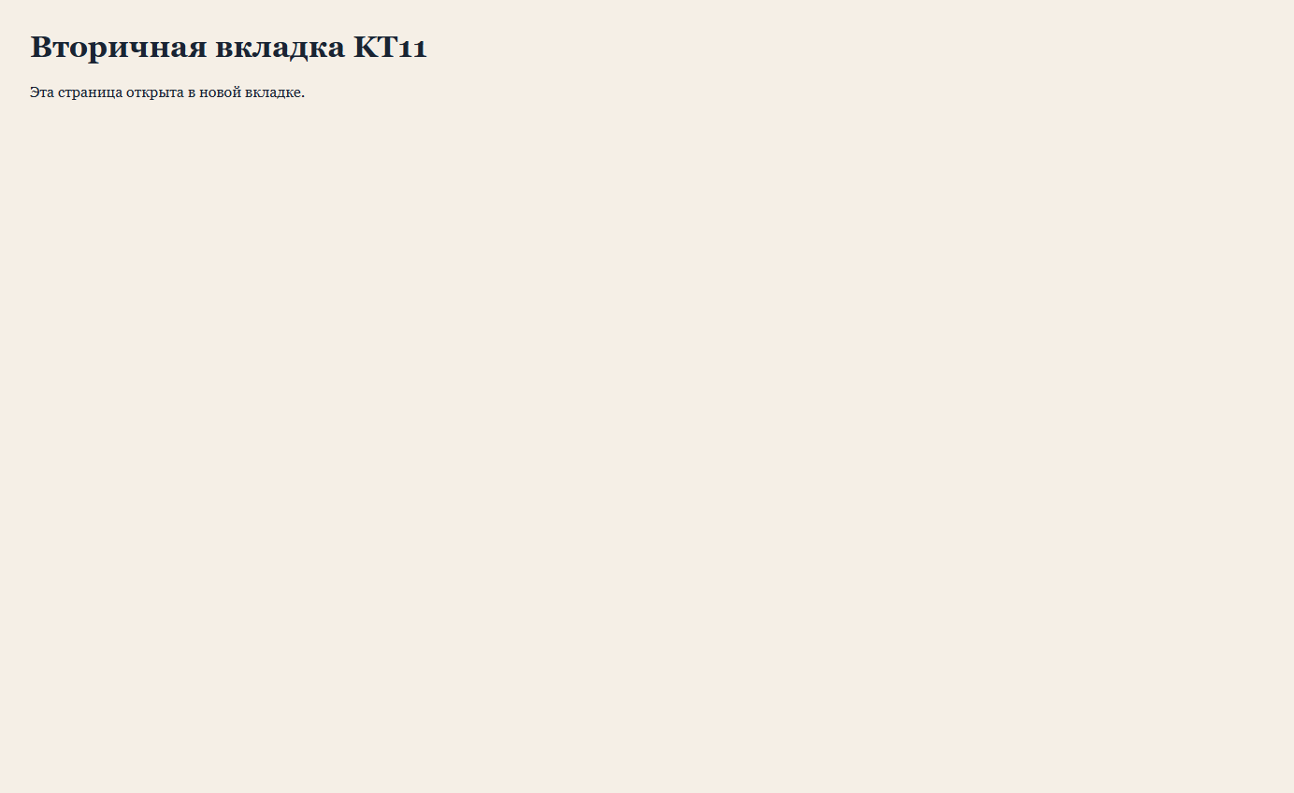
Рисунок 9 — Вторичная вкладка
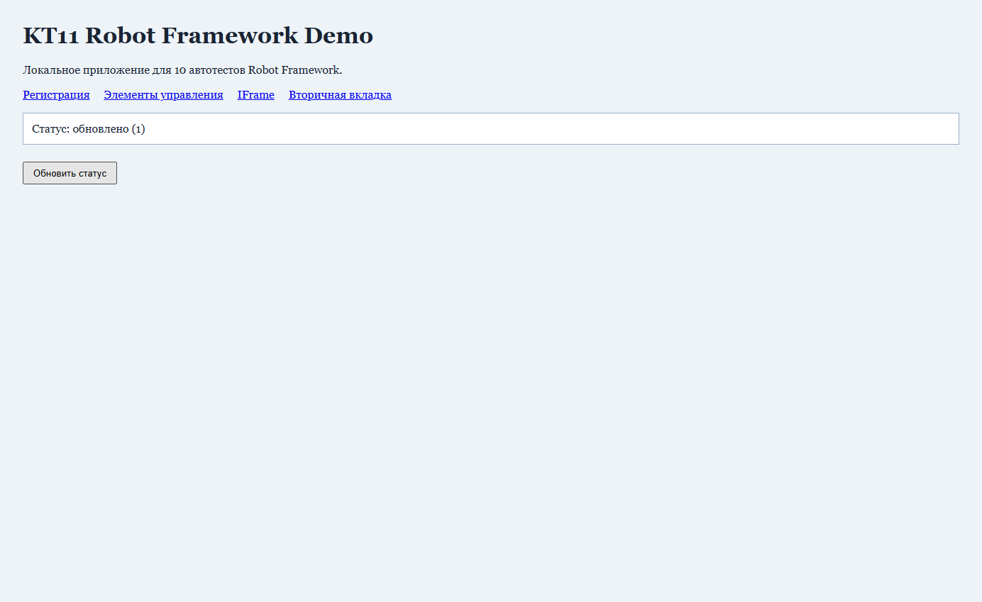
Рисунок 10 — Динамический статус
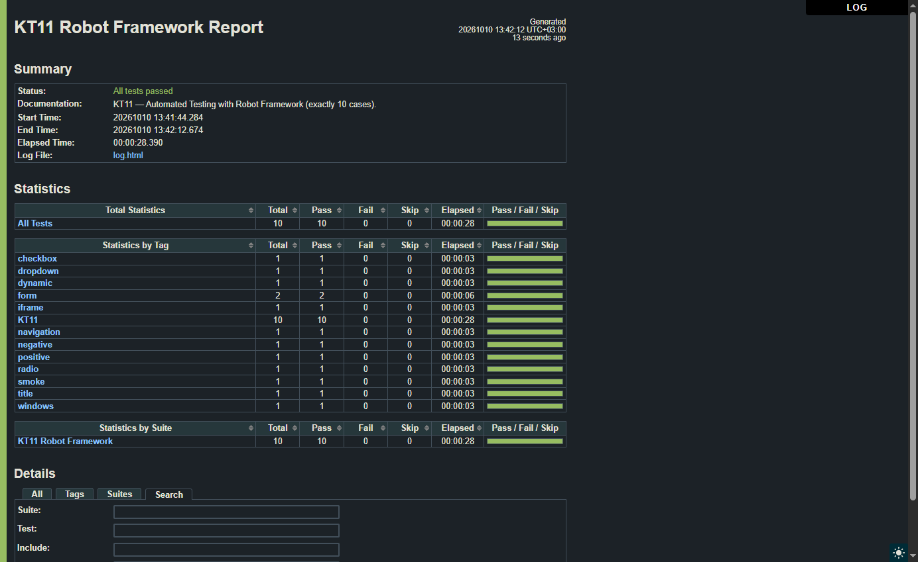
Рисунок 11 — Robot report.html (10 passed)
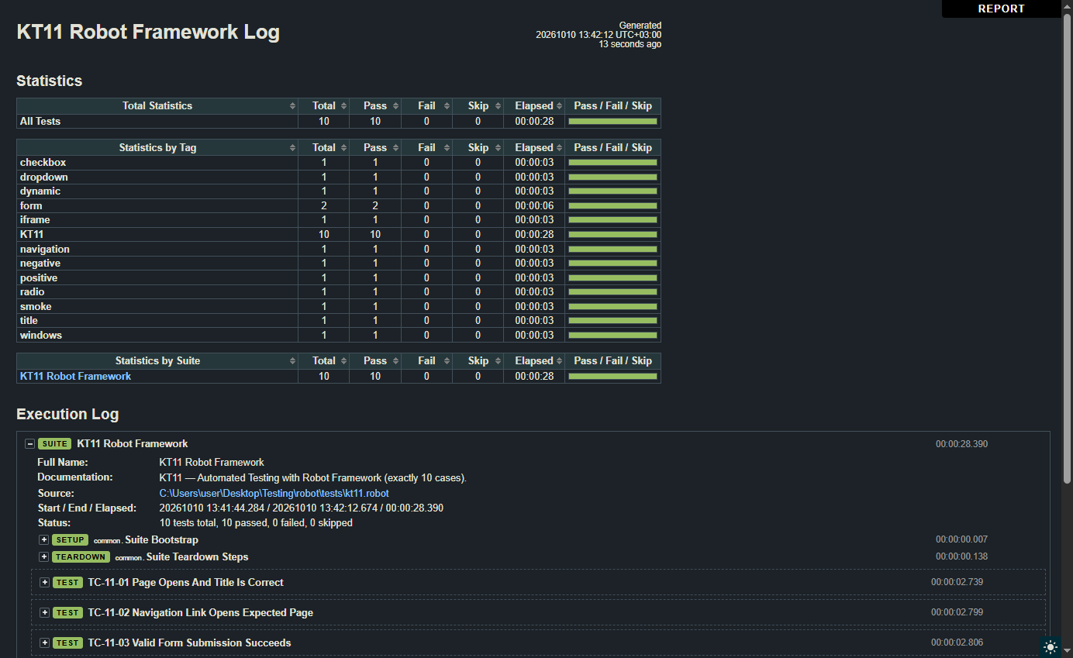
Рисунок 12 — Robot log.html

12. Заключение
КТ 11 выполнена: 10 native Robot-тестов, SeleniumLibrary, keyword-driven resources, локальные фикстуры, suite 10/10 PASS (~28.4 с), отчёты Robot и DOCX. KT12 не начиналась.

